Краткое нетехническое резюме с обобщением информации
- Промплощадка АО "Карцемент" расположена в п. Актау Карагандинской области, в 48 км к северу от г. Караганды, в 20 км от г. Темиртау. Расположение цементного завода в п. Актау обусловлено близостью сырьевой базы и транспортных связей. Географические координаты 50°14'22.78"С, 73° 2'42.00"В. Расположение объекта на карте сервиса Google:
https://maps.app.goo.gl/si5zB7GqLBEZ8ftx6.
Ситуационная карта-схема:
пос. Актау
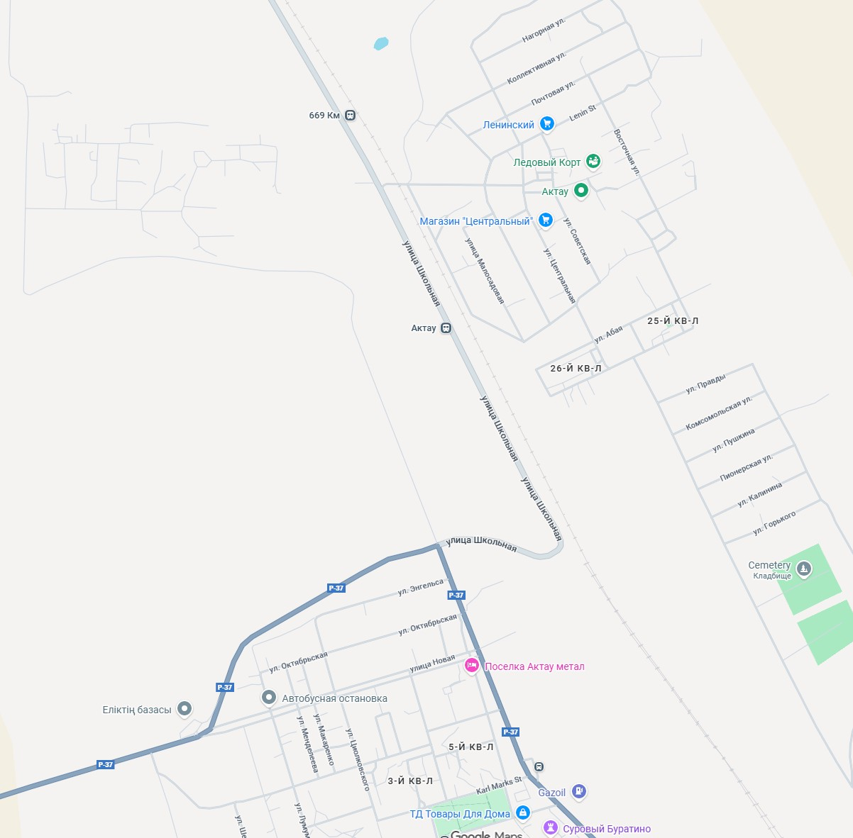
Цементный завод
АО «Карцемент»

- Существующая деятельность завода затрагивает территорию площадью 593 га. Область воздействия расположена в промышленной зоне пос. Актау (г. Темиртау). Численность населения района (пос. Актау), проживающей в непосредственной близости от области воздействия предприятия, составляет 6 986 человек. Расстояние от обжиговых печей клинкерного завода до жилой зоны поселка составляет в восточном направлении – 857 м, от складов сырьевых материалов в юго-восточном направлении – 480 м. Изменения отражаемые в настоящем проекте (намечаемая деятельность) касаются работ направленных на улучшения состояние окружающей среды за счет поэтапного внедрения в производственную деятельность предприятия технологий (наилучших доступных техник) направленных на сокращение эмиссий в окружающую среду.
- АО «Карцемент» Юридический и почтовый адрес организации: 101408, Карагандинская область, г. Темиртау, п. Актау, учетный квартал № 114, стр. 45
БИН 51140008189
Генеральный директор Джордж Розарио Рамеш
тел: +8 (7213) 94-11-17;
email: cac@cac.kz

Представитель: Бирназарова Ж.Н.
тел. 8 (7213) 94-11-17 (вн.3101);
e-mail: z.birnazarova@cac.kz.

- Краткое описание намечаемой деятельности:
Наименование деятельности: производства клинкера
Объект, необходимый для ее осуществления: завод по производству клинкера, обжиговые вращающиеся печи
Мощность: 1670 тыс. т/год
Габариты: промышленная площадка – 38,5 га, высота сооружений до 120 м
Производительность: по клинкеру – 1670 тыс. т/год (250 т/ч)
Существующая производственная деятельность: Сырьевые материалы и топливо (известняк, суглинок, железная руда, песок, уголь, дизельное топливо) поступают на промышленную площадку, где проводится их накопление. Далее сырьевые материалы поступают на дробление и сушку в щековых, молотковых и специального назначения (Хацемаг) дробилки. В качестве топлива для сушки материала применяется уголь. Раздробленный материал закрытыми конвейерами поступает на помол в шаровые мельницы. В специальных силосах гомогенизации компоненты смешиваются и получается сырьевая мука, которая подаётся в обжиговые вращающиеся печи, где при температуре до 1450⁰С материал спекается и образует клинкер. В качестве топлива для обжига сырьевой муки применяется уголь. Охлаждение клинкера проводится на специальном оборудовании - колосниковый и ригельный холодильники. Готовый материал поступает на хранение в силосы и открытые склады и в дальнейшем реализуется АО «Central Asia Cement».
Намечаемой деятельностью планируется реконструкция аспирационных систем используемых на основном и вспомогательных участках клинкерного завода. Реконструкции оборудования приведет к снижению эмиссий в 2026 г. на 3300 тонн в год, в 2028 г. на 3940 тонн в год, с 2034 г. на 4430 тонн в год, с 2036 г. на 4663 тонны в год. Общие затраты на реализацию природоохранных материалов в течении 10 лет должны составить 3,175 млрд. тенге.
- Выбросы проектный период составят в 2026 г. – 8 720 т/г, в 2028 г. – 8 717 т/г, с 2034 г. - 7 625, т/год, с 2036 г. – 7 392,22 т/г. Основными загрязняющими веществами содержащихся в выбросах предприятия являются: пыль неорганическая, диоксид серы, оксиды азота, оксид углерода.
Учитывая прогнозные концентрации химического загрязнения атмосферы, результаты расчета рассеивания приземных концентраций загрязняющих веществ в атмосферном воздухе, существенных воздействий на жизнь и здоровье людей, условия их проживания оказывать не будет.
В связи с тем, что территория предприятия расположена в промышленной зоне поселка воздействия на биоразнообразие района (в том числе растительный и животный мир, генетические ресурсы, природные ареалы растений и диких животных, пути миграции диких животных, экосистемы) оказываться не будет.
Незначительное воздействие будет оказываться на техногенные нарушенные земли расположенные смежно с рассматриваемой территорией в результате химического воздействия предприятия на атмосферный воздух. Изъятие земель не предусматривается.
В результате производственной деятельности воздействие на поверхностные и подземные воды оказываться не будет.
Воздействия на атмосферный воздух будет оказываться в пределах области воздействия источниками выбросов предприятия, а также в меньшей степени источниками звукового давления. Организация на предприятии мониторинга предельных выбросов и мониторинга воздействия на атмосферный воздух позволит предупредить риски нарушения экологических нормативов его качества, целевых показателей качества, а при их отсутствии – ориентировочно безопасных уровней воздействия на него.
Объекты историко-культурного наследия (в том числе архитектурные и археологические) в районе намечаемых работ отсутствуют.
- Для достижение ровного и стабильного режима обжига клинкера на предприятии внедрен и используется компьютерный автоматизированный контроль технологического процесса, который позволяет максимально придерживаться установленных техническим регламентом параметров. Оператор-технолог в режиме реального времени, с пульта управления, может корректировать и регулировать параметры технологического процесса от начала процесса подачи сырья, до выдачи готовой продукции, что позволяет исключить возникновения аварийных ситуаций. Кроме того, позволяет контролировать стабильность разрешенных эмиссий и минимизирует риск сверхнормативных выбросов, а также контролировать затраты энергии и топлива на производство клинкера.
- Настоящие проектные материалы разработаны с целью предотвращения, сокращения, смягчения воздействий намечаемой деятельности на окружающую среду;
- Список источников информации: Справочник по наилучшим доступным техникам «Производство цемента и извести», Постановление Правительства Республики Казахстан от 24.10.2023 г. № 941; Заключение по наилучшим доступным техникам «Производство цемента и извести», Постановление Правительства Республики Казахстан от 11.03.2024 г. № 160;

